SCENARIUSZ ZAJĘĆ NA DZIEŃ 20.05.2020R. GR.III

TEMAT: Koncert na łące.

CELE:

* Umuzykalnienie dzieci,
* rozwijanie sprawności fizycznej,
* rozwijanie procesów poznawczych,

1. Wysłuchajcie skocznej piosenki pt. [,,Wiosna na łące"](https://www.youtube.com/watch?v=814z9Tpphkw) J.Kucharczyk .

Oto jej słowa:

**WIOSNA NA ŁĄCE**

I. Dziś na łąkę przyszła wiosna w kwiecistej sukience, 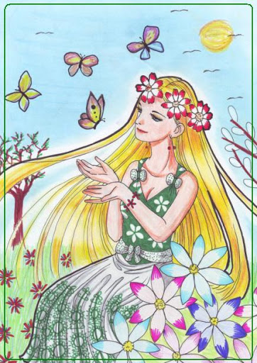

budzi maki i stokrotki , jaskry i kaczeńce.

Ptaki trele wyśpiewują, świeci ciepłe słońce } bis

W rosie kąpią się biedronki,

wiosna już na łące.

II. Świerszcz zielony stroi skrzypce, 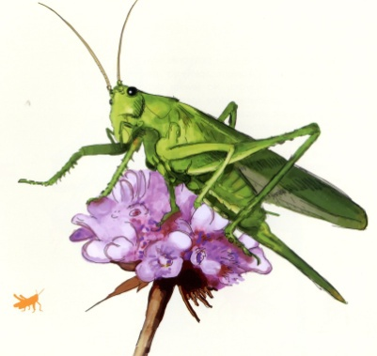

da dziś pierwszy koncert,

tańczą myszy i motyle, żabki i chrabąszcze.

Ptaki trele wyśpiewują, świeci ciepłe słońce,} bis

W rosie kąpią się biedronki,

wiosna już na łące.

III.

Tak się wszyscy cieszą wiosną,

tańczą i śpiewają,

nawet krecik wyszedł z norki 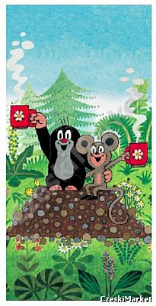

z myszką pląsa żwawo.

Ptaki trele wyśpiewują, świeci ciepłe słońce,}bis

W rosie kąpią się biedronki,

wiosna już na łące.

2. Rozmowa na temat treści piosenki:

-O czym była mowa w piosence?

- kto występuje w piosence?

-Co robi wiosna na łące i jak wyglądała?

- co robiły ptaki? biedronki ?

-Co robił świerszcz?

-kto tańczył na łące?

3. A teraz powtórzcie za Rodzicem słowa pierwszej zwrotki wraz z refrenem i postarajcie się zapamiętać. Prawda, że łatwa skoczna piosenka?

4. A teraz postarajcie się zabawić przy piosence. Poproście rodzica aby Wam ją odtworzył a wy naśladujcie bohaterów piosenki ( np. wiosna pokazuje jaką ma piękna suknie, biedronki kąpią się w rosie, świerszcz gra na skrzypcach, krecik tańczy w parze z myszką itp.).

5. A teraz powtórzcie za Rodzicem drugą zwrotkę wraz z tym samym refrenem co w pierwszej zwrotce.

6. A teraz posłuchajcie zagadek o mieszkańcach łąki. Postarajcie się zgadnąć o jakich mowa ?Link poniżej:

[ZAGADKI ŁĄKOWE](https://www.youtube.com/watch?v=anYx7nJCI4s)

7. A teraz czas na pracę z Kartą Pracy

Kolorowy start 4-latka-cz.2 str, 44

Kolorowy start 5-latka cz.4 str. 44

A dla chętnych zakodowany obrazek. Znajduje się poniżej:

8. Po ciężkiej pracy obejrzyjcie sobie bajeczkę przyjaźni o świerszczyka i myszki.

[BAJECZKA O ŚWIERSZCZU](https://www.youtube.com/watch?v=5jxJNAZrhZk)

Życzymy Wam miłego dnia i dużo, dużo zdrówka. Powodzenia.

p. Renata i p. Kasia 

|  |  |  |  |  |  |  |  |  |  |
| --- | --- | --- | --- | --- | --- | --- | --- | --- | --- |
|  |  |  | • |  | • |  |  |  |  |
|  |  |  | • | • | • |  |  |  |  |
|  |  | Χ | Χ | Χ | Χ | Χ |  |  |  |
|  | Χ | • | Χ | Χ | Χ | • | Χ |  |  |
|  | Χ | Χ | Χ | • | Χ | Χ | Χ |  |  |
|  | Χ | Χ | Χ | Χ | Χ | Χ | Χ |  |  |
|  | Χ | • | Χ | Χ | Χ | • | Χ |  |  |
|  |  | Χ | Χ | • | Χ | Χ |  |  |  |
|  |  |  | Χ | Χ | Χ |  |  |  |  |
|  |  |  |  |  |  |  |  |  |  |

Χ- czerwony

•- czarny